Bild:
Editor Autor: Jennifer Bortmes
Location Ort: Chemnitz, Deutschland
Date Datum: 20.03.2023

Räumfahrzeuge beladen: Straßenmeisterei setzt auf Teleskoplader

Wenn auf den Straßen von Chemnitz der Winter einbricht, ist die Straßenmeisterei Hainichen gut vorbereitet, um die Fahrbahnen schnellstmöglich von Schnee und Glätte zu befreien. Bis zu 1.200 Tonnen Salz haben in der Lagerhalle der Straßenmeisterei Platz. Mithilfe des SENNEBOGEN Teleskopladers 340 G werden diese Massen effizient und sicher zwischen Halle, Silos und Winterdienstfahrzeugen bewegt, um so die schnelle Einsatzbereitschaft der Räumfahrzeuge sicherzustellen.

Einsatz der Feuchtsalztechnologie für eine optimale Tauwirkung

Neben der Halle befinden sich auf dem Betriebsgelände zwei weitere Tanks für die Soleaufbereitung. Das Salz aus der Halle wird mit dem Teleskoplader in den Soleerzeuger gefüllt und dort aufbereitet. Erreicht der Tank einen bestimmten Füllstand, wird das Gemisch in den benachbarten Vorratsbehälter gepumpt. Die Befüllung der Winterfahrzeuge mit Sole erfolgt über die seitlichen Schläuche des Silos. Der 340 G, ausgeliefert und in Betrieb genommen von dem ansässigen SENNEBOGEN Händler Sander Fördertechnik, übernimmt die Beladung der Fahrzeuge mit dem reinen Trockensalz. Die Straßenmeisterei arbeitet mit der sogenannten Feuchtsalztechnologie FS30 und FS100. Bei der FS30-Technologie wird dem Salz kurz vor dem Aufbringen auf die Fahrbahn Sole (im Mischverhältnis von 70% Salz und 30% Sole) zugeführt. Im Vergleich zu herkömmlichem Trockensalz haftet das angefeuchtete Salz besser auf der Fahrbahn und ist weniger anfällig für Streuverluste durch Windverwehungen. Fällt kein Schnee und es kommt ausschließlich zu Eis- oder Reifglätte, nutzt die Straßenmeisterei die FS100-Technologie, die sich besonders für eine präventive Streuung eignet. Dabei wird 100% Sole auf die Fahrbahn gesprüht. Die Lösung bleibt länger auf der Fahrbahn liegen und behält somit eine längere Tauwirkung. Zudem wird die benötigte Salzmenge pro Einsatz wesentlich reduziert.

Einsparung von Personalkosten und erhöhte Sicherheit dank hochfahrbarer Kabine

Die Vorteile der Maschine sprechen für sich: Neben der notwendigen Standfestigkeit und Robustheit überzeugt der Teleskoplader durch seine Wendigkeit, insbesondere in den beengten Platzverhältnissen innerhalb und außerhalb der Halle. Ein entscheidender Punkt für die Straßenmeisterei ist die hochfahrbare Kabine, die eine uneingeschränkte Sicht auf die Tanks und LKWs ermöglicht. „Da wir mit unserem vorherigen Radlader nicht in die Tanks hineinsehen konnten, war bisher eine zusätzliche Person nötig, die beim Beladen unterstützt und navigiert hat. Dieser lästige Prozess fällt nun dank der hochfahrbaren Kabine weg. Auf diese Weise können wir wertvolle Zeit und Kosten sparen und gleichzeitig unsere Sicherheit erhöhen“, so die Straßenmeisterei. Um für die Arbeit mit dem Salz bestens gerüstet zu sein, wurde die Maschine mit einem speziellen Salzpaket ausgestattet. Dazu gehört unter anderem das Auftragen eines speziellen Wachses, das einen optimalen Schutz vor Korrosionsschäden bietet. Die Straßenmeisterei ist außerdem von der Wartungsfreundlichkeit der Maschine begeistert: „Dank der Zentralschmierung hat man das Gefühl, sich um nichts kümmern zu müssen. Bei unserem vorherigen Radlader haben wir regelmäßig mit der Fettpresse gearbeitet – da besteht die Gefahr, dass man es mal vergisst und Maschinenkomponenten dadurch anfangen zu rosten. Diese Sorge haben wir bei dem 340 G nicht mehr.“

Bildunterschriften:

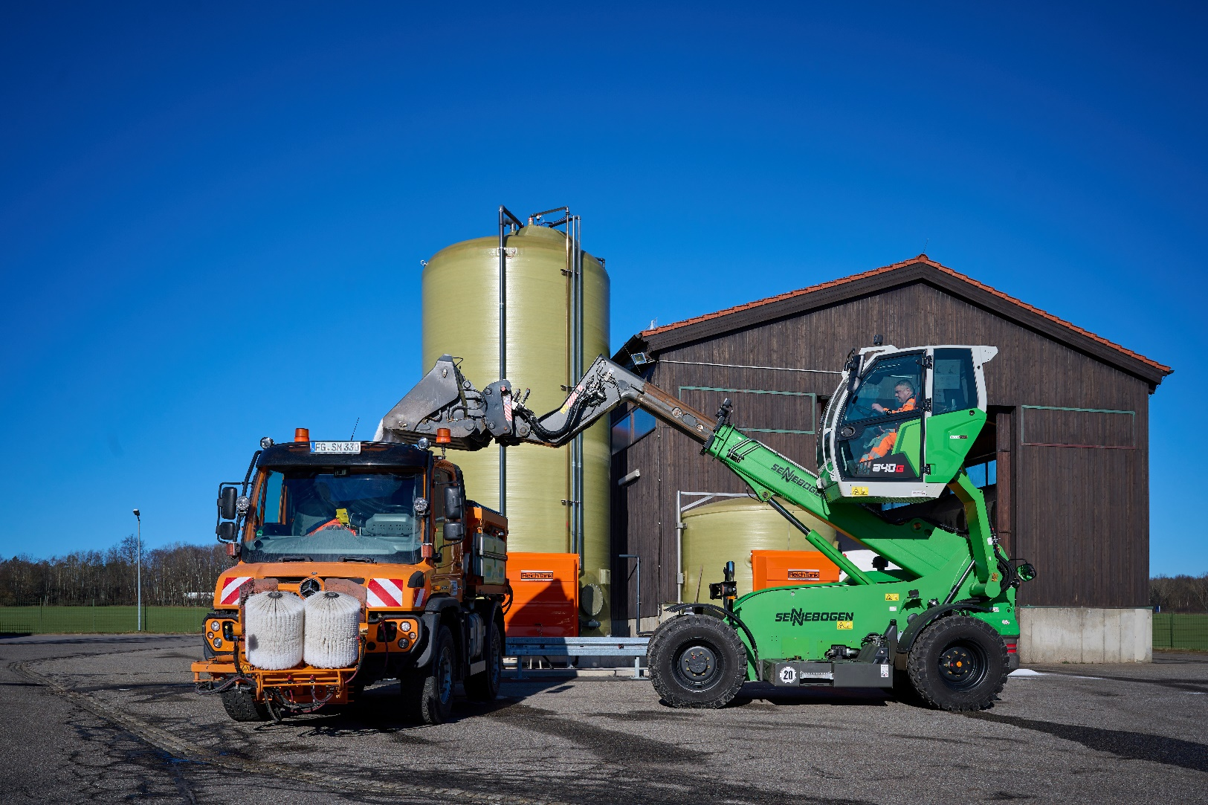
Dank der optimalen Sicht aus der Kabine kann die Straßenmeisterei Hainichen ihre Winterdienstfahrzeuge präzise und schnell beladen.

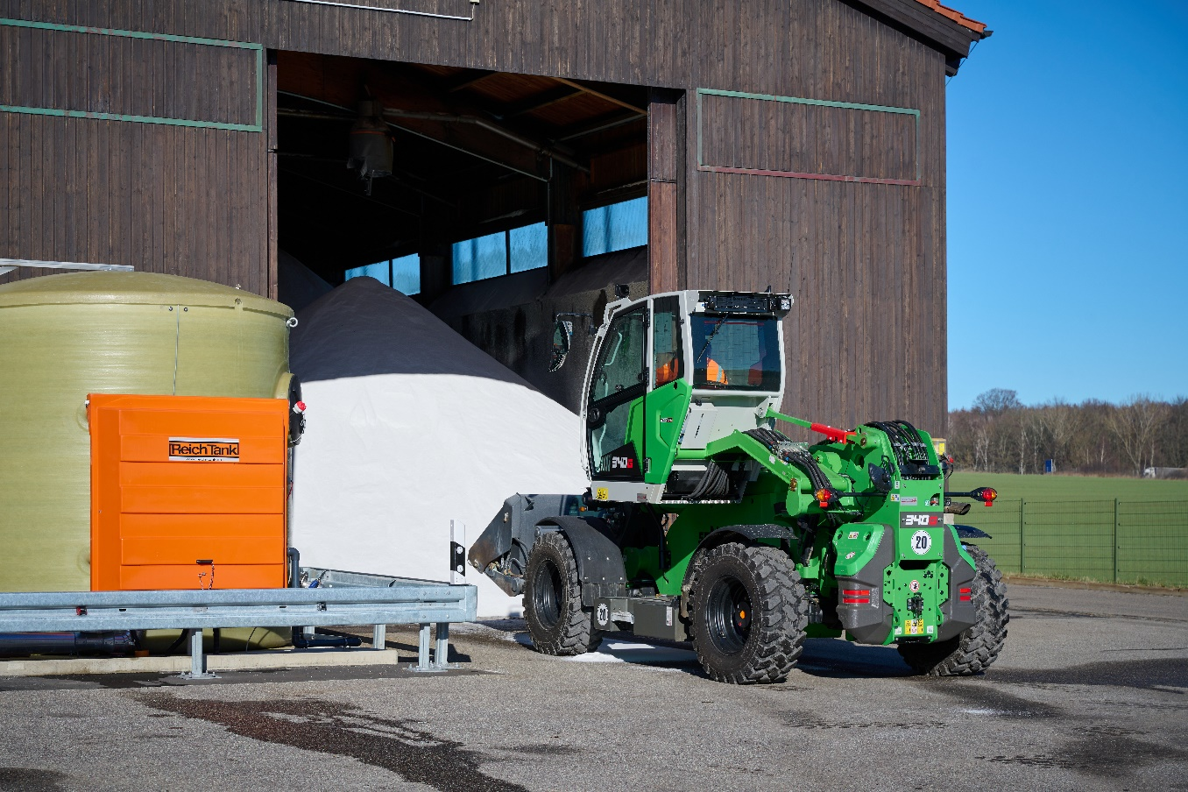

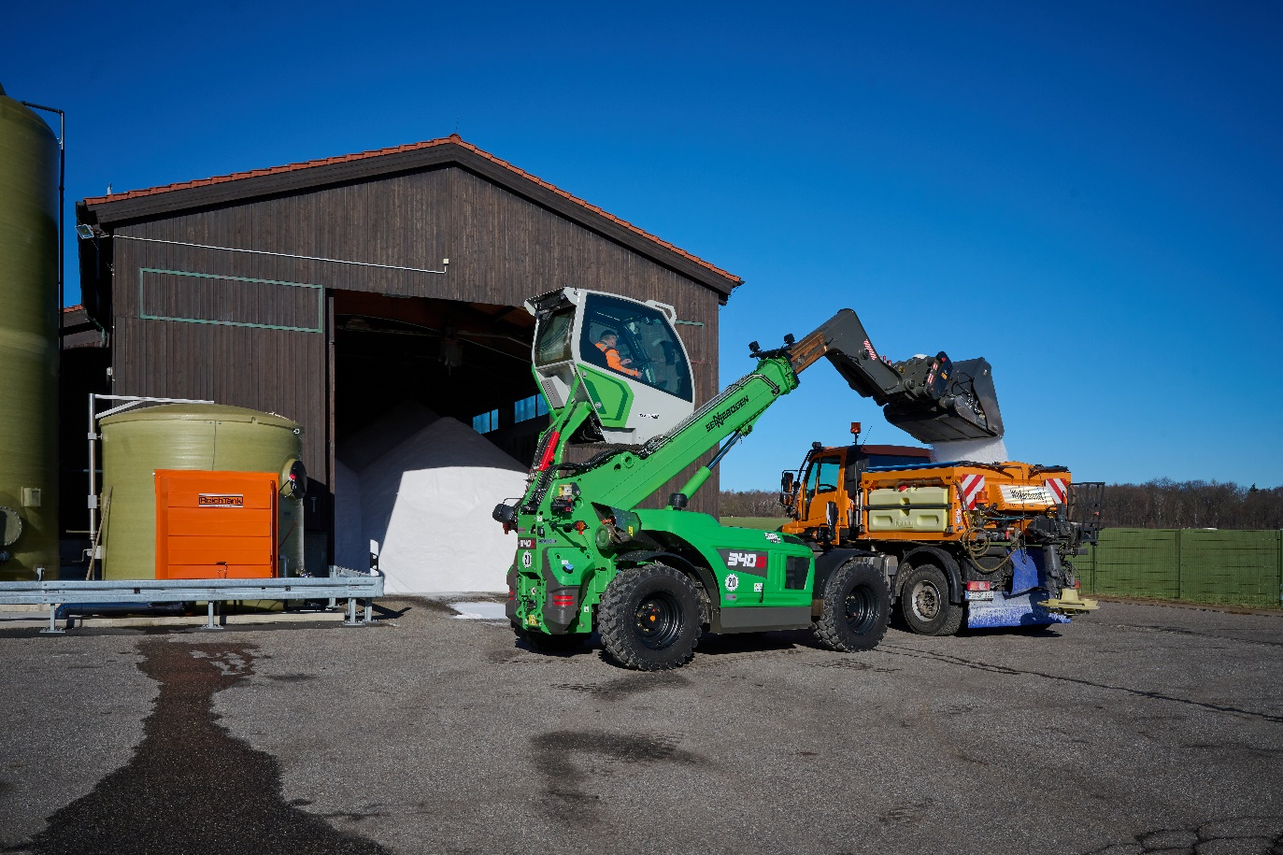

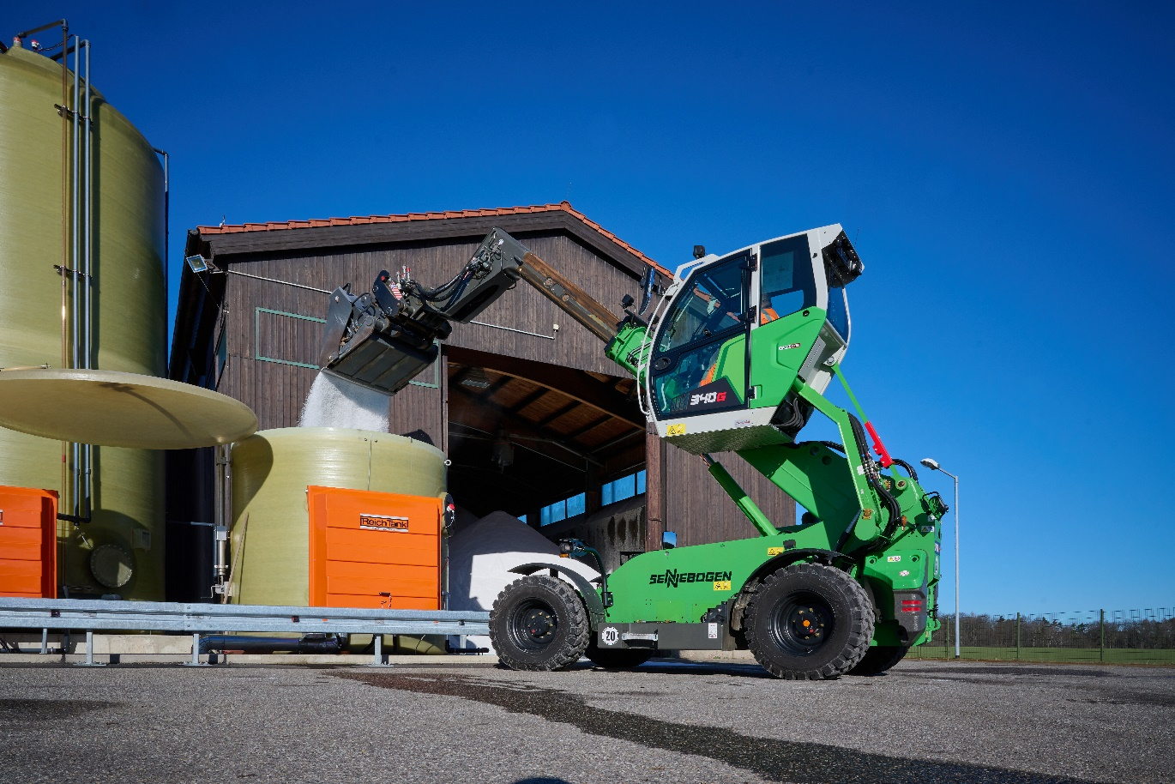
Der 340 G belädt die Tanks mit dem Salz aus der Lagerhalle.
